GEMEINSAM ÖKUMENISCH UNTERWEGS
Auf den Spuren der Reformation
Lindau - St. Gallen
vom 14. – 15. Juni 2019
(Datum um einen Tag vorverlegt!!!)

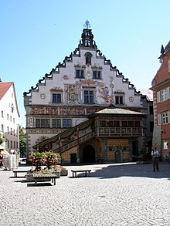

14.06.2019, Abfahrt um 07:00 in Innsbruck
Fahrt über den Arlberg, Hohenems und Bregenz nach Lindau.
Führung durch Lindau und anschließend Mittagspause.
Am Nachmittag Fahrt nach Eriskirch und Wasserburg am Bodensee.
Abendessen und Nächtigung im ****Hotel „Ibis“ in Bregenz.
Das Hotel liegt im Zentrum der Stadt

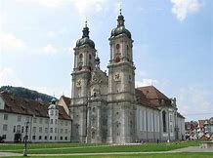
15.06.2019, Abreise von Bregenz nach St. Gallen
Die Stadt St.Gallen spielte in der Reformation der Ostschweiz eine prägende Rolle und ist eine von fast 100 Reformationsstädten in Europa und eine von 10 in der Schweiz.
Stadtführung durch St. Gallen und anschließend Mittagspause.
Am Nachmittag Führung durch die Stiftskirche und die Bibliothek von St.Gallen.
Heimreise nach Innsbruck.

Reisepreis: € 255,-
Nichtmitglieder der ÖIT € 265,--
Einzelzimmerzuschlag: € 30,-

Mindestteilnehmerzahl 20 Personen
Maximalteilnehmerzahl 26 Personen

Es gelten die AGB

GEMEINSAM ÖKUMENISCH UNTERWEGS
„Lindau - St. Gallen“, vom 15.-16. Juni 2019
Auf den Spuren der Reformation
14. – 15. Juni 2019

Anmeldung

Vor- und Nachname:………………………….…………………..
Adresse:……………………………………..…………………………
e-mail:……………………
Anzahl der Personen: ………
Mitglied der ÖIT
Nichtmitglied der ÖIT
Einzelzimmer
Unterschrift:
Datum:

Den Kostenbeitrag bitten wir auf das Konto der Ökumenische Initiative Tirol, Volksbank Tirol Kt.Nr. IBAN . AT94 4239 0000 1000 6699 einzuzahlen.

